Муниципальное учреждение «Управление дошкольного образования» Исполнительного комитета Нижнекамского муниципального района
Республики Татарстан

Конспект НОД
по познавательному развитию
детей старшего дошкольного возраста

«В гости к Госпоже Природе»

подготовила
воспитатель МБДОУ № 86
Нургалиева Альбина Ракибовна.

Республика Татарстан
г. Нижнекамск
2015 год.
Вид: Познавательное развитие, художественно-эстетическое развитие.
Тема: В гости к Госпоже Природе.
Возрастная группа: Старший дошкольный возраст.
Программное содержание:
- Воспитывать у детей любовь к окружающему миру и потребность в сохранении экологического равновесия в природе.
- Закреплять умение самостоятельно применять изобразительные умения и навыки в декоративной деятельности, используя выразительные средства народной росписи.
- Закреплять умение передавать композицию в рисунке, ритм, цветовые сочетания в татарском растительном орнаменте.
- Формировать устойчивый интерес к изобразительной деятельности.
- Развивать у детей декоративное творчество на основе усвоения народного искусства.
- Расширять представления детей о народном декоративно-прикладном искусстве (татарский головной убор – тюбетейка).
Словарная работа: тюбетейка, ичиги, итек, калфак, элементы татарского растительного орнамента.
Материал:
Демонстрационный: Мультимедийное оборудование - видеопроектор: образцы татарского народного декоративно-прикладного искусства (тюбетейка, калфак, полотенца), магнитофон.
Раздаточный: объемная тюбетейка из бумаги, краски (гуашь), кисти, подставки, палитра, салфетки.
Предшествующая работа воспитателя по подготовке к занятию: написание конспекта занятия, изучение методической литературы, изготовление объемных тюбетеек из бумаги.
Предварительная работа с детьми: беседы с детьми по декоративно – прикладному искусству татарского народа. Рассматривание изделий, альбомов, иллюстраций, рассматривание элементов татарского орнамента, рисование элементов растительного орнамента, наблюдения за работой художника, воспитателя, наблюдение в природе и рассматривание луговых и садовых цветов.
Индивидуальная работа: закрепить знание элементов татарского растительного орнамента, учить передавать композицию в рисунке, ритм.
Структура занятия и методические приемы:
I. Вводная часть
1.Игровые приемы (сюжетно-игровые ситуации с элементами ролевого поведения)
2.Чтение стихов
3.Беседа о татарском орнаменте с использованием мультимедийного оборудования
II. Основная часть
1.Самостоятельная деятельность детей с музыкальным сопровождением татарских народных музыкантов.
2. Чтение стихов.
III.Заключительная часть
1.Анализ детских работ
Ход НОД:
Воспитатель обращается к детям:
- Ребята, давайте примем приглашение от госпожи Природы и отправимся в интересное путешествие. Закройте глаза и представьте транспорт, на котором бы вам хотелось поехать или полететь в волшебную страну цветов. (Дети закрывают глаза, открыв их, они видят перед собой госпожу Природу).
Госпожа Природа. Здравствуйте, ребята! Ребята, вы получили моё приглашение посетить волшебную страну цветов и вот вы здесь, в гостях у госпожи Природы. У вас на дворе какое время года? (поздняя осень). А у меня здесь лето и сейчас отправимся на прогулку любоваться красотами природы.
На солнце тёмный лес зардел,
В долине пар белеет тонкий,
И песню раннюю запел.
В лазури жаворонок звонкий
Утром рано на рассвете
Вышли на прогулку дети.
- Ветер подует, звенят мои колокольчики. С душистого пиона собирает сладкий нектар шмель. Куда ни глянь, везде цветы. Дети, вам нравятся мои цветы, душистые, яркие, весёлые! (Обращает внимание на интерактивную доску с изображением цветов) Назовите понравившиеся цветы (ромашка, гвоздика, колокольчик, тюльпан, мак, василёк…)
- А какие вы об этих цветах стихи знаете?
Ребёнок.
На лугу растёт ромашка,
Лютик едкий, клевер-кашка! Что ещё?
Гвоздика, смолка, колокольчик,
Хвощ- как ёлка. А ещё?
Кошачьи лапки,
Одуванчиковые шапки,
Подорожник, васильки,
Граммофончики- вьюнки.
Ещё много разных травок
У тропинок и канавок
И красивых, и пушистых,
Разноцветных и душистых.
(Г.Лагздынь «Что растёт»)

Ребёнок.
Колокольчики мои,
Цветики степные!
Что глядите на меня
Тёмно- голубые?
И о чём звоните вы
В день весёлый мая
Средь некошеной травы
Головой качая?
(А.Толстой «Колокольчики мои»)

Ребёнок.
Погляди-ка, погляди-ка,
Что за красный огонёк?
Это дикая гвоздика
Новый празднует денёк.
А когда настанет вечер,
Лепестки свернёт цветок:
-До утра! До новой встречи!-
И погасит огонёк.
Входят две девочки в масках, изображающих цветы. На лицах печальное выражение.
Госпожа Природа. Милые цветы, что случилось с вами?
Первый цветок. Здравствуйте ребята, здравствуй Госпожа Природа! Внезапно налетел сильный ветер, сорвал нас и бросил на землю.
Второй цветок. Госпожа Природа! Нечему нам веселиться. А нам так хорошо было среди своих подружек.
Госпожа Природа. Ребята, правильно поступил ветер? Ведь эта страна волшебная, добрая. Для чего нужны цветы? Какая от них польза? (нектар для насекомых, красота, запах, духи делают, лекарственные, цветок отцветает, появляются семена, из семян вырастают новые цветы). Милые цветочки, пойдём с нами, поищем ветра.
Навстречу идут два мальчика в татарской одежде, в тюбетейках без орнамента.
Первый мальчик. Госпожа Природа! Мы играли на лужайке, любовались природой.
Второй мальчик. Внезапно налетел сильный ветер и унёс с наших тюбетеек красивые узоры.
Госпожа Природа. Сегодня ветер никому не даёт покоя. Куда же подевался его спокойный характер.
Внезапно появляется Ветер с воем, кружась вокруг детей.
Ветер.
Я Непоседа - Невидимка
Над полями гоню дымку.
Низко вьюсь над травой,
Ношу запах луговой.
Нежным часто я бываю,
Но порой и с ног сбиваю.
Нынче там я, завтра тут.
Как, скажите, меня зовут?
Госпожа Природа. Ах, проказник, что же ты натворил? Ты огорчил цветы, они любовались солнцем, дарили нектар насекомым, а ты их сорвал. Эти ребята так гордились своими тюбетейками, расписанные татарским узором. Что же нам делать?
Ветер. Я так разыгрался, что забыл про всех на свете. Я очень раскаиваюсь. Постараюсь быть осторожным и нежным.
-Ребята, что такое тюбетейка? (татарский мужской головной убор).
-Какие узоры были на тюбетейках? (татарские узоры).
-Кто придумал татарские узоры? (народные умельцы)
-Какие элементы татарских узоров используются при украшении тюбетейки? (цветы, листья цветов…)
-Какие ещё предметы украшаются татарским узором? (калфак, ичиги, итек, посуда…)
Обращает внимание на видеоэкран с изображением изделий татарских народных мастеров.
-А нельзя ли украсить тюбетейки цветами, которых я обидел и цветами, которые растут вокруг нас? (Дети: можно.) Почему? (Дети: потому что они являются элементами татарского растительного орнамента).
Госпожа Природа. Ребята, а мои цветы каких тонов? (Тёплых и холодных). Назовите цветы тёплых тонов? Назовите цветы холодных тонов?
А сейчас давайте сделаем небольшую разминку «На лугу растут цветы»
На лугу растут цветы
Небывалой красоты
(Потягивания-руки в стороны)
К солнцу тянутся цветы
С ними потянись и ты.
(Потягивания-руки вверх.)
Ветер дует иногда,
Только это не беда.
(Дети машут руками, изображая ветер.)
Наклоняются цветочки,
Опускают лепесточки.
(Наклоны.)
А потом опять встают
И по-прежнему цветут. (Ребята делают соответствующие движения).
Госпожа Природа. Дадим шанс ветру исправиться. Прислушаемся к его совету и украсим тюбетейку татарским узором. А совершим это чудо среди природы. Надо помочь ребятам. Чтобы не получились на тюбетейках грязные узоры, надо промывать кисть. Когда это надо делать? (Перед рисованием краской другого цвета). Чтобы не потекла краска после промывания, что надо делать? (Просушить кисть).
Включить аудио - запись произведений татарских народных музыкантов. В ходе самостоятельной работы помочь затрудняющимся детям: использовать поощрение, пример товарища, положительную оценку.
После рисования дети надевают тюбетейки, подходят к Госпоже Природе и Ветру.
Ветер. Посмотрите, сколько тюбетеек! Я так рад, что у вас получились такие красивые тюбетейки. Как - будто цветы водят хоровод. Я теперь буду беречь цветы и всё вокруг.
Госпожа Природа. И вот в волшебной стране появилась новая цветочная лужайка.
Выходит девочка, показывая тюбетейку, читает:
Бигрәк матур түбәтәе
Энҗе бөртекләр белән.
Алар монда килгән гуя.
Чын әкият илленнән.
Госпожа Природа обращается к мальчикам: Мы поговорили с ребятами и решили подарить вам тюбетейки, чтобы вы, надевая их, вспоминали нас.
Ветер. А я буду дружить со всеми и не буду больше никого огорчать.
Госпожа Природа:
Давайте будем дружить друг с другом,
Как птицы с небом, как ветер с лугом,
Как парус с морем, трава с дождём,
Как дружит солнце со всеми нами.
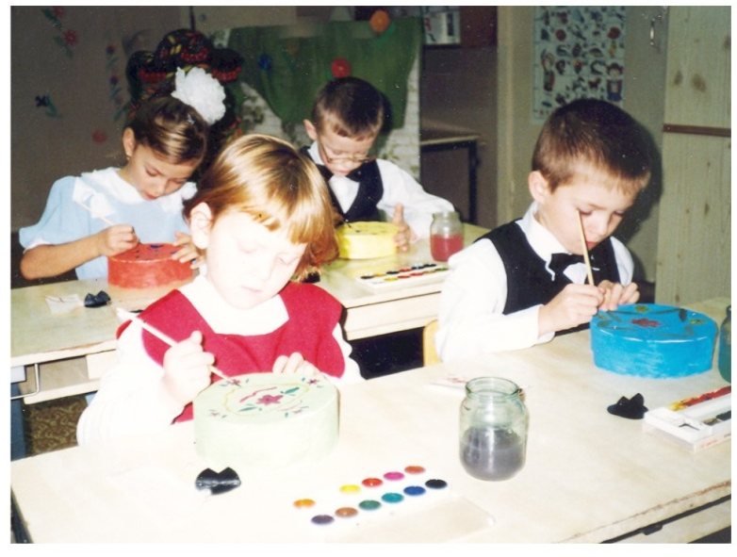

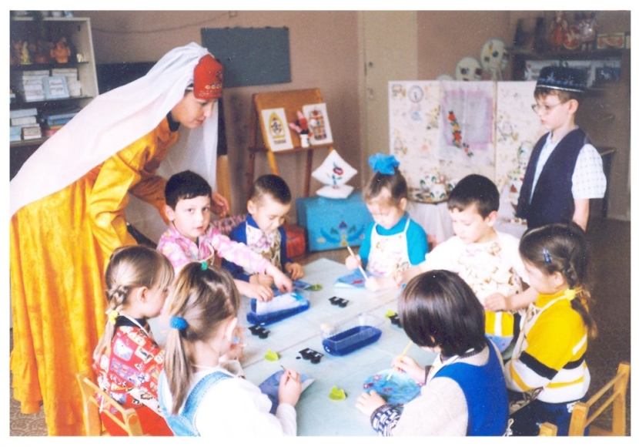

Список использованной литературы:

Веракса Н.Е., Комарова Т.С., Васильева М.А. Примерная основная общеобразовательная программа дошкольного образования «От рождения до школы», издание-3. –М.: «Синтез», 2012.
- Ковалько В.И. Школа физкультминуток. – М.: «ВАКО», 2007.

Николаева С.Н. Методика экологического воспитания в детском саду. - М.: «Просвещение», 2002.

Николаева С.Н. Юный эколог. Система работы в старшей группе детского сада. - М.:«Мозаика-Синтез», 2012.
Источники иллюстраций:
1.Фотографии из личного архива автора.

Для публикации информации о детях получено письменное разрешение родителей (законных представителей).

